Analyse Document

Project: Chat system

Projectteam: RickSpanjers

Teamleden: Student Rick Spanjers (381916)

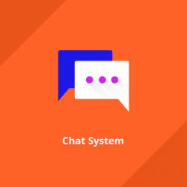

Opdrachtgever: Rick Spanjers
Versie: 0.1
Versie datum: 14-01-2019
Status: Concept

Documenthistorie
Versie | Wijzigingen | Auteur | Datum
0.1 | Opzet document | Rick Spanjers | 14-01-2019

Inhoud
Documenthistorie 2
Termenlijst 4
H1 Inleiding 5
H2 Acties 6
H3 Regels 7
H4 Kwaliteitsattributen 8
H5 Globale schermopbouw 9
H6 Use cases 11
Use Cases 11
Use case Diagram 16
H7 Domeinmodel 17
H8 Slot 18

Termenlijst

Term | Definitie
Big Idea | De uiteindelijke applicatie (definitie van de opdracht)
Responsetijd | Tijd die nodig is om te kunnen reageren
Java | Bekende programmeertaal

H1 Inleiding

In dit document wordt een analyse gedaan voor een eigen bedachte applicatie. De applicatie is een Java applicatie die moet voldoen aan de eisen opgesteld door Rick Spanjers. In dit document ga ik beschrijven wat voor applicatie wordt ontwikkeld en wat ervoor nodig is om deze opdracht succesvol te doen.

De applicatie is een systeem waarbij gebruikers met elkaar kunnen communiceren. Het systeem moet een algemene locatie zijn waarbij gebruikers met elkaar kunnen chatten in groepen en via privé kanalen. Het systeem bevat mogelijkheden tot het beheren van profielen en is gebaseerd op systemen zoals Skype en Discord.

H2 Acties

ID | Naam | Omschrijving | Belang | Urgentie | Use Case ID
F1 | Gebruiker inloggen | Een gebruiker kan zichzelf inloggen. | Must | Middel | UC1
F2 | Gebruiker registreren | Een gebruiker kan zichzelf registreren. | Must | Middel | UC2
F3 | Wachtwoord vergeten | Een gebruiker moet zijn wachtwoord kunnen herstellen | Should | Laag | UC3
F4 | E-mail vergeten | Een gebruiker moet zijn e-mailadres kunnen herstellen | Should | Laag | UC4
F5 | Profiel wijzigen | Een gebruiker moet zijn profiel kunnen wijzigen | Must | Middel | UC5
F6 | Vrienden toevoegen | Een gebruiker moet een andere gebruiker kunnen toevoegen als vriend | Must | Hoog | UC6
F7 | Privé bericht sturen naar vrienden | Een gebruiker moet berichten kunnen sturen naar vrienden | Must | Hoog | UC7
F8 | Kanaal aanmaken | Een gebruiker moet een kanaal kunnen aanmaken | Should | Middel | UC8
F9 | Vrienden toevoegen aan kanaal | Een gebruiker moet vrienden kunnen toevoegen aan een kanaal | Should | Middel | UC9
F10 | Chatten met gebruikers | Een gebruiker moet kunnen chatten met andere gebruikers | Must | Hoog | UC10
F10 | Unieke code | Elke gebruiker krijgt een unieke code bij het account | Could | Middel | UC11

H3 Regels

ID | Omschrijving | Belang | Urgentie
R1 | Een gebruiker heeft een unieke code per account | Must | Hoog
R2 | Een gebruiker heeft een uniek e-mailadres | Must | Hoog
R3 | Een wachtwoord bestaat uit minimaal 8 karakter | Must | Hoog
R4 | Een wachtwoord is nodig om het profiel te wijzigen | Must | Hoog
R5 | Een vriend kan worden toegevoegd per keer | Should | Medium
R6 | Niet tweemaal dezelfde vriend toevoegen | Should | Medium
R7 | Vrienden kun je toevoegen via e-mail of gebruikersnaam | Must | Hoog
R8 | Een gebruiker hoeft geen unieke gebruikersnaam te hebben | Must | Hoog
R9 | Je kan meerdere berichten sturen naar vrienden | Must | Hoog
R10 | Je kan geen privé berichten sturen naar gebruikers die niet bevriend zijn met je | must | Hoog
R11 | Je kan maar maximaal 3 kanalen aanmaken | Should | Medium
R12 | Je kan alleen vrienden toevoegen aan een kanaal | Should | Medium
R13 | Een kanaal bevat een gebruikerslijst | Should | Medium
R14 | Een gebruiker kan chatten met andere gebruikers | Must | Hoog
R15 | Een gebruiker kan tekst versturen | must | Hoog
R16 | Een gebruiker kan foto’s versturen | Could | Medium
R17 | Een gebruiker kan video’s versturen | Could | Medium
R18 | Een gebruiker kan emoji’s versturen | Should | Hoog

H4 Kwaliteitsattributen

ID | Categorie ISO 25010 | Omschrijving
Q1 | Performance | De responsetijd bedraagt maximaal 10 seconden
Q2 | Compatibiliteit | Het systeem moet compatibel zijn met Windows
Q3 | Beveiligbaarheid | Wachtwoorden worden versleuteld opgeslagen.
Q4 | Betrouwbaarheid | Het systeem is tenminste 99% van de tijd beschikbaar.
Q5 | Beveiligbaarheid | Gegevens worden verstuurd over een beveiligde verbinding.
Q6 | Onderhoudbaarheid | Source code is geschreven volgens de FHICT coderingsstandaard.
Q7 | Onderhoudbaarheid | Source code is gedocumenteerd.

H5 Globale schermopbouw

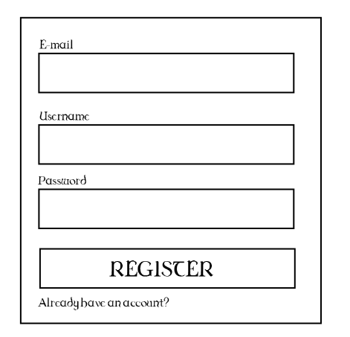
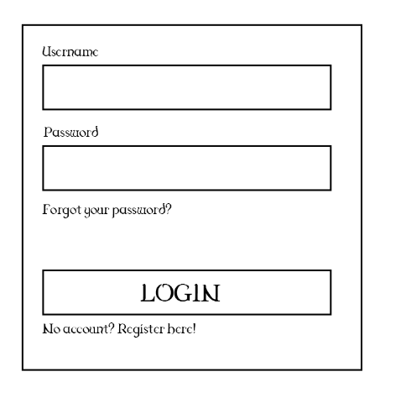

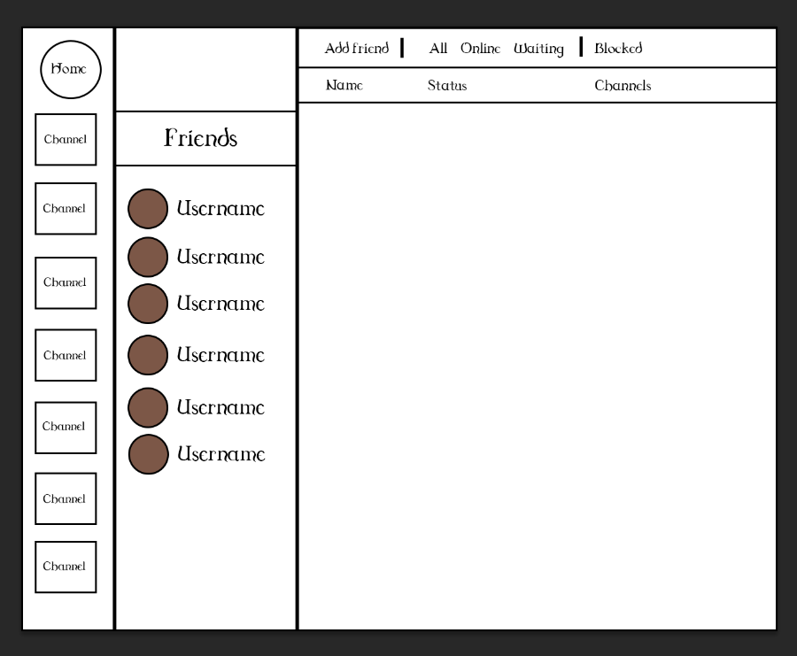

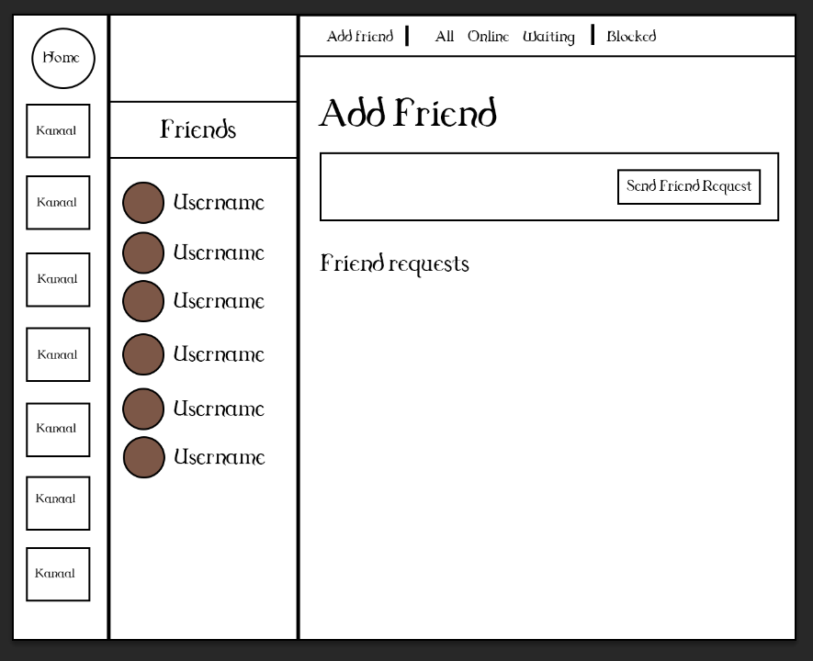

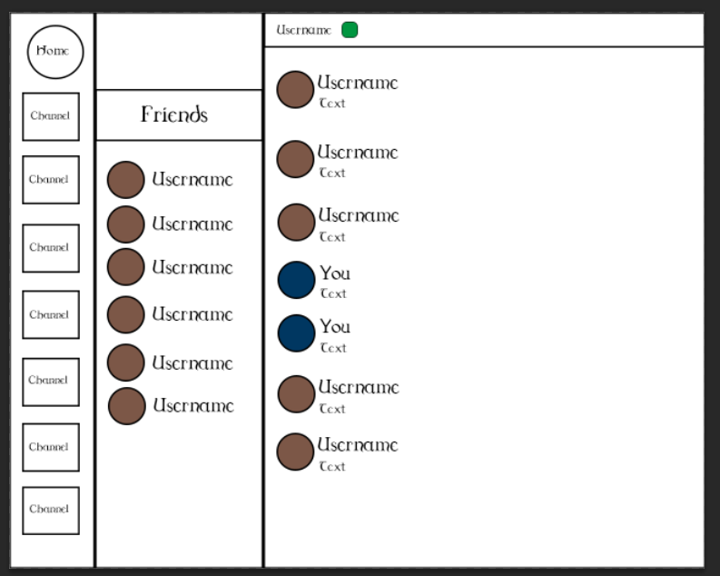

H6 Use cases

Use Cases

Naam | UC1: Een gebruiker kan inloggen
Samenvatting | Een gebruiker kan inloggen in het systeem
Actoren | Gebruiker
Aannamen | De gebruiker is niet ingelogd  Het systeem is actief
Beschrijving | - De applicatie laat het beginscherm zien  - De actor kiest start inloggen  - De actor voert de gegevens in  - gebruikersnaam of e-mailadres  - wachtwoord  - De actor accepteert  - De applicatie controleert de gegevens (1)  - De applicatie geeft weer dat er ingelogd is
Uitzondering | - De gegevens zijn onjuist en de applicatie geeft een error aan en gaat terug naar stap 3.
Resultaat | De gebruiker is ingelogd.

Naam | UC2: Een gebruiker kan registreren
Samenvatting | Een gebruiker kan zichzelf registreren in het systeem
Actoren | Gebruiker
Aannamen | De gebruiker is niet ingelogd  Het systeem is actief
Beschrijving | - de applicatie laat het beginscherm zien  - De actor kiest register  - De actor voert de gegevens in  - Gebruikersnaam  - e-mailadres  - wachtwoord  - de actor accepteert  - Het systeem controleert de gegevens (1)(2)(3)  - Het systeem geeft aan dat de registratie is voltooid
Uitzondering | - De e-mail is al in gebruik. Geef melding en ga terug naar stap 1  - Het e-mailadres is ongeldig. Geef melding en ga terug naar stap 1  - Het wachtwoord voldoet niet aan de eisen. Geef melding en ga terug naar stap 1
Resultaat | De gebruiker is geregistreerd

Naam | UC3: Wachtwoord vergeten
Samenvatting | Een gebruiker kan zijn wachtwoord herstellen
Actoren | Gebruiker
Aannamen | De gebruiker is niet ingelogd  Het systeem is actief
Beschrijving | - De actor gaat wachtwoord vergeten  - De actor voert de gegevens in  - gebruikersnaam of e-mailadres (1)  - Het systeem controleert het e-mailadres  - Het systeem stuurt een herstel mail
Uitzondering | - Gebruikersnaam of e-mail niet bekend. Geef melding en ga terug naar stap 2.
Resultaat | Het wachtwoord is vergeten

Naam | UC4: E-mail vergeten
Samenvatting | Een gebruiker kan zijn e-mail herstellen
Actoren | Gebruiker
Aannamen | De gebruiker is niet ingelogd  Het systeem is actief
Beschrijving | - De actor gaat naar e-mail vergeten  - De actor voert de gegevens in  - gebruikersnaam of telefoon nummer(1)  - Het systeem controleert de gegevens  - Het systeem stuurt een herstel mail
Uitzondering | - Gebruikersnaam of telefoonnummer incorrect. Geef melding en gat terug naar stap 2.
Resultaat | De gebruiker heeft een nieuwe e-mail ingesteld

Naam | UC5: Profiel wijzigen
Samenvatting | Een gebruiker kan zijn of haar profiel wijzigen
Actoren | Gebruiker
Aannamen | De gebruiker is ingelogd  Het systeem is actief
Beschrijving | - De actor gaat naar zijn profielpagina toe.  - Het systeem laadt de profielpagina.  - De actor geeft aan dat hij zijn gegevens wilt wijzigen.  - Het systeem laadt het wijziging scherm.  - De actor wijzigt zijn gegevens.  - De actor bevestigd zijn wijzigingen.  - Het systeem wijzigt de gegevens [1].  - Het systeem navigeert de gebruiker naar zijn profielpagina.
Uitzondering | - er zijn lege velden. De actor krijgt een foutmelding en gaat terug naar 5.
Resultaat | De gebruiker heeft zijn of haar profiel gewijzigd

Naam | UC6: Vrienden toevoegen
Samenvatting | Een gebruiker kan vrienden toevoegen aan zijn of haar account
Actoren | Gebruiker
Aannamen | De gebruiker is ingelogd  Het systeem is actief
Beschrijving | - De actor gaat opent de applicatie  - De actor gaat naar add friends  - De actor voegt een e-mailadres of gebruikersnaam in  - Het systeem controleert de gegevens (1)(2)  - Het systeem geeft opties  - De actor selecteert de gebruiker om toe te voegen  - Het systeem voegt de gebruiker toe als vriend
Uitzondering | - Invalide gebruikersnaam of e-mail Geef melding en ga terug naar stap 3.  - Geen gebruikers gevonden. Geef melding en ga terug naar stap 3.
Resultaat | De gebruiker heeft een vriend toegevoegd

Naam | UC7: Privé bericht sturen naar vrienden
Samenvatting | Gebruiker kan een privé bericht sturen naar vrienden
Actoren | Gebruiker
Aannamen | De gebruiker is ingelogd  Het systeem is actief
Beschrijving | - Actor gaat naar vriendenlijst  - Systeem opent lijst met vrienden  - Actor selecteert vriend  - Actor maakt een bericht  - Actor verstuurd een bericht  - Systeem controleert en verstuurd bericht
Uitzondering
Resultaat | De gebruiker heeft een privé bericht verstuurd

Naam | UC8: Kanaal aanmaken
Samenvatting | Een gebruiker kan een kanaal aanmaken
Actoren | Gebruiker
Aannamen | De gebruiker is ingelogd  Het systeem is actief
Beschrijving | - De actor opent de applicatie  - Het systeem toont de applicatie  - De actor gaat naar nieuw kanaal toevoegen  - De actor vult een naam in voor het kanaal  - Het systeem controleert het kanaal (1)  - Het systeem maakt het kanaal aan
Uitzondering | - Meer dan 3 kanalen aangemaakt. Geef melding en ga terug naar stap 2.
Resultaat | De gebruiker heeft een kanaal aangemaakt

Naam | UC9: Vrienden toevoegen aan kanaal
Samenvatting | Gebruikers kunnen vrienden toevoegen aan een kanaal
Actoren | Gebruiker
Aannamen | De gebruiker is ingelogd  Het systeem is actief
Beschrijving | - De actor gaat naar een kanaal  - Het systeem opent het kanaal  - De actor gaat naar gebruiker toevoegen  - De actor selecteert een vriend  - Het systeem voegt de gebruiker toe
Uitzondering
Resultaat | De gebruiker heeft vrienden toegevoegd aan een kanaal

Naam | UC10: Chatten met gebruikers
Samenvatting | Een gebruiker kan chatten met andere gebruikers
Actoren | Gebruiker
Aannamen | De gebruiker is ingelogd  Het systeem is actief
Beschrijving | - De actor opent een nieuw chatvenster  - Het systeem haalt vorige berichten op  - De actor maakt een nieuw bericht  - Het systeem controleert het bericht (1)  - De actor verstuurt het bericht  - Het systeem verstuurt het bericht
Uitzondering | - Invalide materiaal in bericht. Geef melding en ga terug naar stap 3.
Resultaat | De gebruiker heeft gechat met andere gebruikers

Use case Diagram

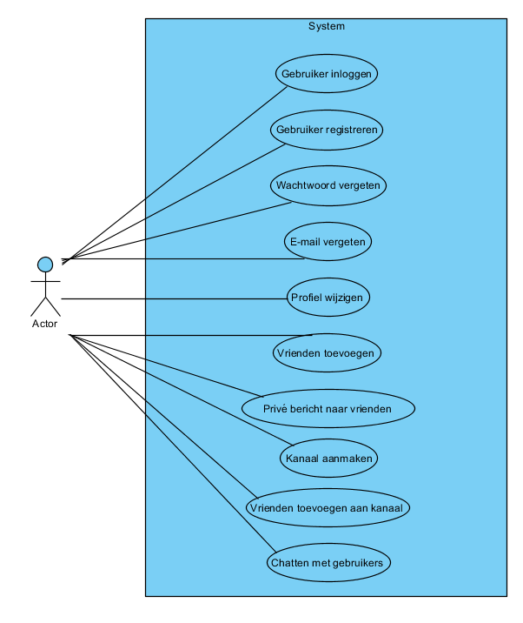

H7 Domeinmodel

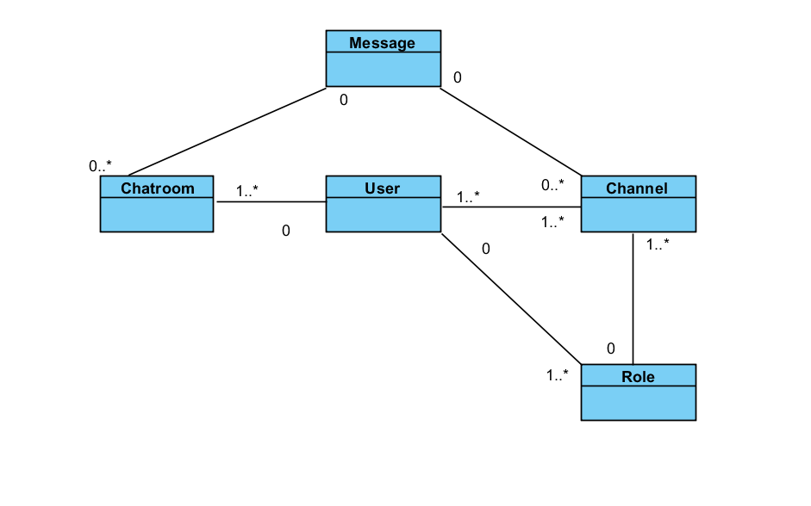

H8 Slot

Doormiddel van dit document is het analyseren van de applicatie voltooid. Hiermee kunnen we door naar de volgende fases zoals ontwerp en bouw van de applicatie.

